HAMPTON COURT PALACE
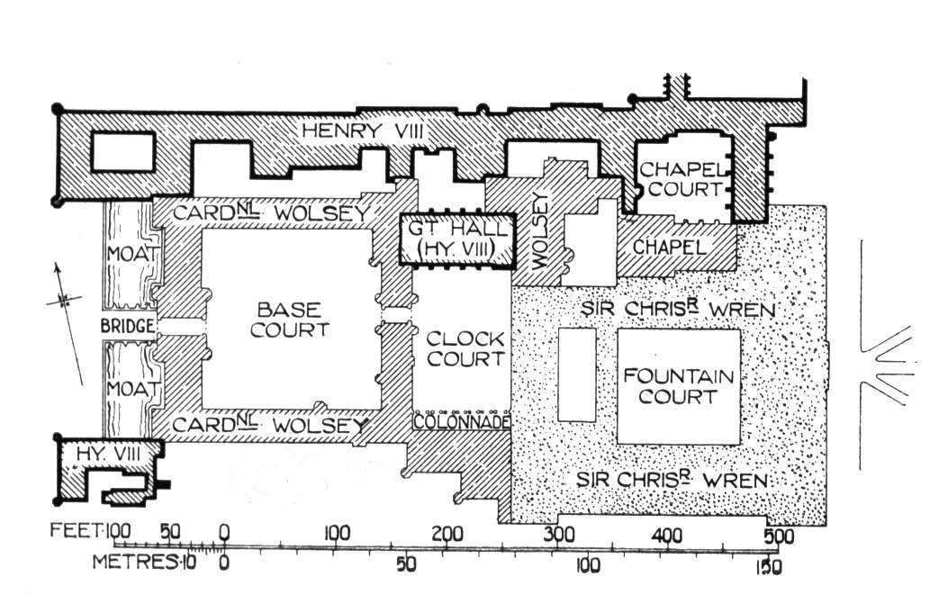

Ancien prieuré des chevaliers de St-Jean-de-Jérusalem

Quelle est la fonction de l’édifice ? ………………………………. de 1529 à 1760.

Le plan est complexe, en raison des modifications successives.

1) Le palais de Wolsey
Palais de brique rouge construit en 1514 par le cardinal Thomas Wolsey (archevêque d’York et favori d’Henry VIII).
Quels sont les deux styles architecturaux ?
………………………………………………………………………………………………………………………………………………………………………………………………………………………………………………………………………………………………………………………………………………………………………………………………………………………………………………………………………………………………

2) Agrandissements et aménagements sous Henry VIII (1491-1509-1547)

Le roi s’empare du palais de Wolsey en 1529 et le modifie profondément jusque vers 1540 toujours dans le style ……………………………………………………………………………………………………………………………………………
- ailes sur la façade ouest
- grande salle (Great Hall) : plafond en forme de carène renversée
- transformation luxueuse de la chapelle

3) Les transformations sous Guillaume III et Marie II
Les appartements d’Henry VIII démolis à la fin du XVIIe siècle ; une partie des cuisines subsistent. D’abord volonté de reconstruction totale, ensuite limitée à des aménagements importants de 1689 à 1702.
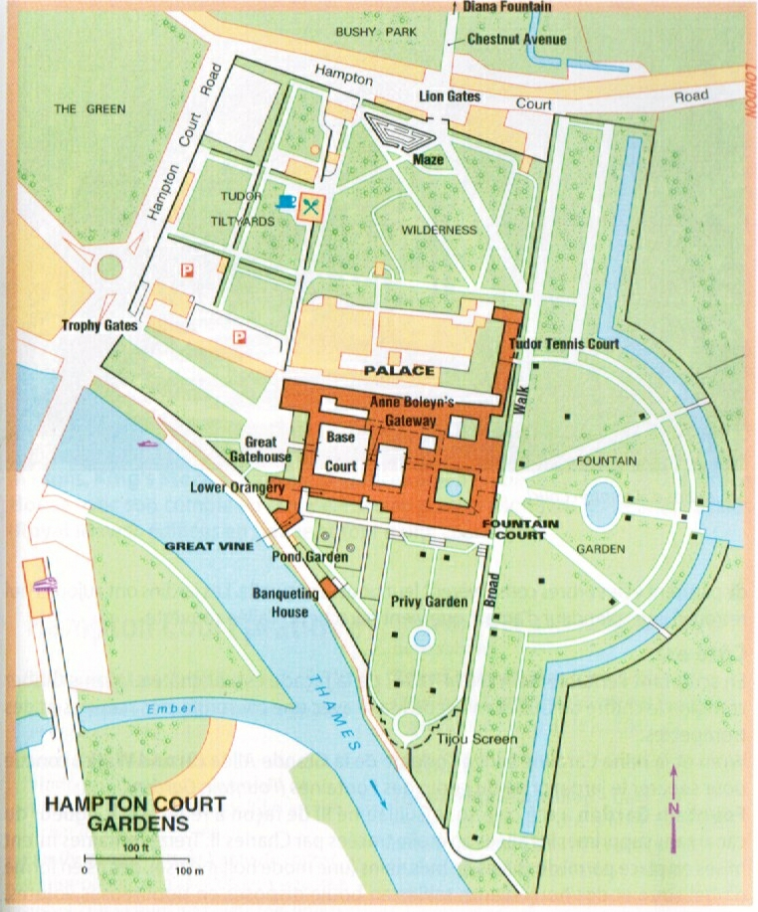
À quel architecte sont confiés les travaux ? …………………………………………………………………………….. (1632-1723)
De quel autre palais s’inspirent ces travaux ? ……………………………………………. (plan, étagement et décoration intérieure).
Quel est le style adopté ? ……………………………………………………..
Quels éléments le caractérisent ?......................................................................
…………………………………………………………………………………………………………………………………………………………………………………………………………………………………………………………………………………………………………………………………………

Les travaux, utilisant cette fois la brique et la pierre, portent principalement sur les appartements de la reine et du roi et la Fountain Court.

Comment sont organisés les jardins ?...............................................................
…………………………………………………………………........................
…………………………………………………………………........................
…………………………………………………………………........................
Comment appelle-t-on ce type de jardin ? ……………………………………
…………………………………………………………………………………

Sous les Hanovre, sont achevés les appartements de la reine et de nouveaux logements sont aménagés sur le côté est de la Clock Court (1732).

